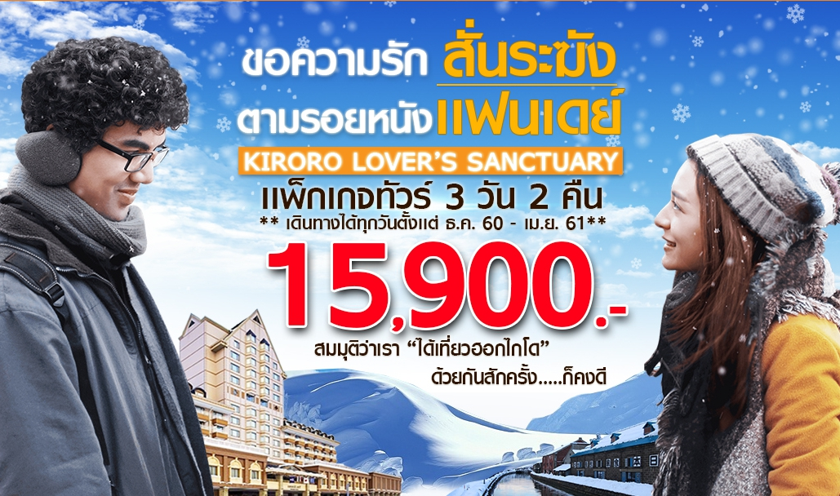


หากท่านร่วมเดินทางไปกับเรา กับแพคเก็จตามรอยแฟนเดย์ ท่านจะได้รับสิทธิประโยชน์มากมายดังนี้
- ห้องพักสุดหรู พร้อมสิ่งอำนวยความสะดวกครบครัน The Kiroro, A Tribute Portfolio Hotel ระดับ 5 ดาว จำนวน 2 คืน (ตึกเดียวกับฉากในภาพยนตร์)
- ถ่ายรูปสถานที่เที่ยวตามรอยภาพยนตร์ชื่อดัง “แฟนเดย์..แฟนกันแค่วันเดียว” ที่พระเอกนางเองชื่อดัง มิว เต๋อ ไปถ่ายทำภาพยนตร์เรื่องนี้ ให้ท่านได้สัมผัสบรรยากาศแสนโรแมนติกใน The Kiroro Resort 5 ดาวแห่งนี้
- ฟรี!! ขึ้นกระเช้ากอนโดล่า สู่ยอดเขาอาซาริ สั่นระฆังขอพรแห่งความรัก (Love Bell) ว่ากันว่า ...ถ้าได้สั่นระฆังที่นี่แล้วจะได้คู่ หรือสมหวังในเรื่องความรัก
- แถมฟรี!!กิจกรรม Snow park อาทิ สโนว์บานาน่า สโนบอร์ด สโนโมบิล หรือ กิจกรรมสกี พร้อมอุปกรณ์ครบชุดให้ท่านได้สนุกสนานโดยไม่ต้องเสียค่าใช้จ่ายเพิ่ม

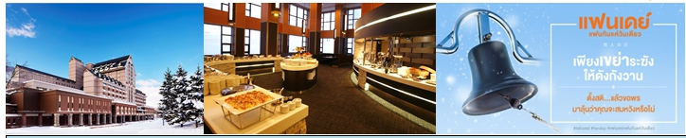
แพคเก็จนี้รวม
- ค่าโรงแรมที่พัก The Kiroro, A Tribute Portfolio Hotel, Hokkaido จำนวน 2 คืน (พัก 2 ท่าน/ห้อง)
- คูปองอาหารเช้า จำนวน 2 ใบ/ท่าน
- คูปองอาหารเที่ยง จำนวน 2 ใบ/ท่าน
- บัตรรับประทานอาหารเย็น จำนวน 2 ใบ/ท่าน
- แถมฟรี..กิจกรรม Snow Park 2 ชั่วโมง (Snow Rafting , Mini Snow Mobile, Snow Banana) และ แช่ออนเซ็น

(ขอสงวนสิทธิ์ในการเล่นเครื่องเล่นแต่ละชนิดขึ้นกับสภาพภูมิอากาศ และ การแข็งตัวของหิมะ)
- แถมฟรี..กิจกรรมเล่นสกี (Ski) , สโนว์บอร์ด (รวมอุปกรณ์ ชุดเสื้อผ้าครบชุด และ Lift Ticket 1 Day pass)
- แถมฟรี..กิจกรรมนำท่านขึ้นกระเช้าความยาว 4 กิโลเมตร ไปสั่นระฆังบนยอดเขา Asari
(ขอสงวนสิทธิ์ กรณีการเปิด-ปิดกระเช้าตามสภาพภูมิอากาศ ณ ขณะนั้น บริษัทฯไม่สามารถกำหนดได้)

แพคเก็จนี้ไม่รวม
- ค่าตั๋วเครื่องบินไป-กลับ เส้นทาง กรุงเทพ (BKK) – ชิโตเซะ (CTS) – กรุงเทพ (BKK)
- รถรับส่ง จากสนามบิน – โรงแรม – สนามบิน และ รถรับส่ง สถานที่ท่องเที่ยวต่างๆ
- ค่าใช้จ่ายส่วนตัว อาทิ ค่าทำหนังสือเดินทาง, ค่าโทรศัพท์ส่วนตัว, ค่าซักรีด, มินิบาร์ในห้อง, รวมถึงค่าอาหาร
- กรณีค่าภาษีมูลค่าเพิ่ม 7% และภาษีหัก ณ ที่จ่าย 3%
- ค่าวีซ่าเดี่ยว กรณีประเทศญี่ปุ่นยกเลิกการยกเว้นวีซ่าให้แก่ประเทศไทย กรุณาเช็คราคาอีกครั้ง

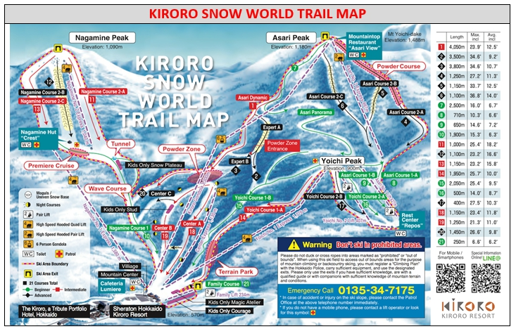

สถานที่ถ่ายทำหนัง
- Kiroro Resort (ลานสกี, กระเช้ากอนโดล่า,ระฆังแห่งความรัก, โบสถ์, โรงแรม
ห้องพัก, Lobby , ลานหน้าเกมเซ็นเตอร์)
- คลองโอตารุ , Supporo TV Tower , นาฬิกาไอน้ำ , ร้านทำกล่องดนตรี
เทศกาลหิมะ , หุบเขานรก , ถนนฮาโกะดาเตะ

แนะนำบรรยากาศ และ สถานที่ถ่ายทำหนัง ที่ท่านไม่ควรพลาด

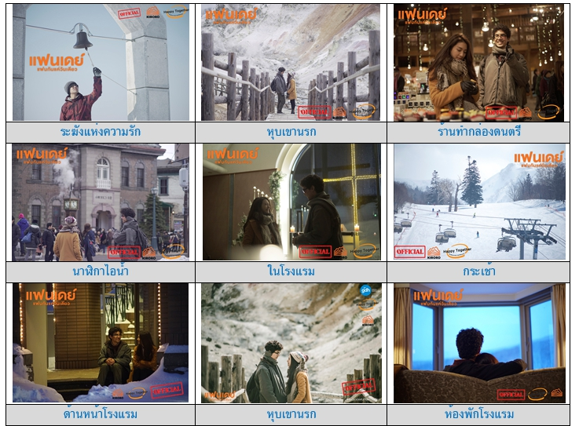

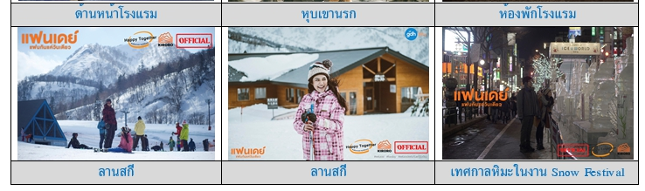

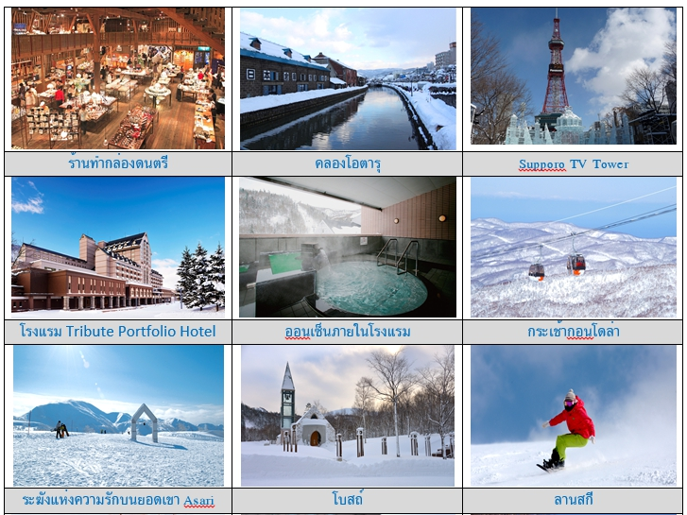

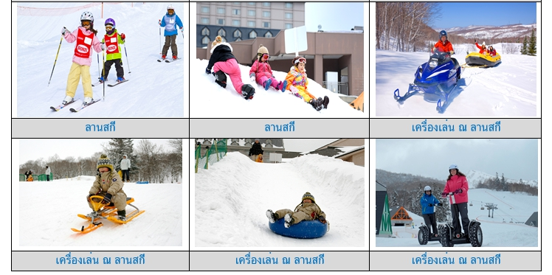
อัตราค่าบริการ
อัตราค่าบริการ (ราคาต่อท่าน) | ช่วงเวลาเดินทาง  01– 09 DEC’17  01 APR– 07 MAY’18 | ช่วงเวลาเดินทาง  01 – 31 MAR’18
ผู้ใหญ่พักห้องละ 2 ท่านราคาท่านละ | 15,900.- | 16,900.-
เด็กอายุต่ำกว่า 12 ปี พักกับผู้ใหญ่ 1 ท่าน | 15,900.- | 16,900.-
เด็กอายุ 4-6 ปี พักกับ ผู้ใหญ่ 2 ท่าน (ไม่เตียงเสริม) | 13,900.- | 14,900.-
เด็กอายุ 4-6 ปี พักกับ ผู้ใหญ่ 2 ท่าน (เตียงเสริม) | 15,900.- | 16,900.-
เด็กอายุ 7-12 ปี พักกับ ผู้ใหญ่ 2 ท่าน (บังคับมีเตียงเสริม) | 15,900.- | 16,900.-
เด็กอายุ 0-3 ปี พักกับ ผู้ใหญ่ 2 ท่าน (ไม่มีเตียงเสริม) | 3,500.- | 3,500.-
พักห้องเดี่ยว | 6,900.- | 7,900.-
กรณีต้องการห้องพักอยู่ต่อ (พัก 2 ท่าน/ห้อง)  อาหารเช้า + ออนเซ็น A Tribute Portfolio Hotel | 6,900.- | 7,900.-

** หมายเหตุ: แพคเก็จทัวร์นี้ สำหรับห้องพักเป็นห้อง TWIN ROOM เท่านั้น (ไม่มีห้อง DOUBLE ROOM)**

อัตราค่าบริการช่วงเทศกาล หรือ ช่วง Hight Season ญี่ปุ่น
อัตราค่าบริการ (ราคาต่อท่าน) | ช่วงเวลาเดินทาง  10 - 21 DEC’17 | ช่วงเวลาเดินทาง  08 JAN– 28 FEB’18
ผู้ใหญ่พักห้องละ 2 ท่านราคาท่านละ | 17,900.- | 19,900.-
เด็กอายุต่ำกว่า 12 ปี พักกับผู้ใหญ่ 1 ท่าน | 17,900.- | 19,900.-
เด็กอายุ 4-6 ปี พักกับ ผู้ใหญ่ 2 ท่าน (ไม่เตียงเสริม) | 15,900.- | 17,900.-
เด็กอายุ 4-6 ปี พักกับ ผู้ใหญ่ 2 ท่าน (เตียงเสริม) | 17,900.- | 19,900.-
เด็กอายุ 7-12 ปี พักกับ ผู้ใหญ่ 2 ท่าน (บังคับมีเตียงเสริม) | 17,900.- | 19,900.-
เด็กอายุ 0-3 ปี พักกับ ผู้ใหญ่ 2 ท่าน (ไม่มีเตียงเสริม) | 3,500.- | 3,500.-
พักห้องเดี่ยว | 6,900.- | 8,900.-
กรณีต้องการห้องพักอยู่ต่อ (พัก 2 ท่าน/ห้อง)  อาหารเช้า + ออนเซ็น A Tribute Portfolio Hotel | 6,900.- | 8,900.-

** หมายเหตุ: แพคเก็จทัวร์นี้ สำหรับห้องพักเป็นห้อง TWIN ROOM เท่านั้น (ไม่มีห้อง DOUBLE ROOM)**

อัตราค่าบริการช่วงเทศกาล หรือ ช่วง Hight Season ญี่ปุ่น
อัตราค่าบริการ (ราคาต่อท่าน) | ช่วงเวลาเดินทาง  22 - 27 DEC’17 | ช่วงเวลาเดินทาง  28 DEC’17–08 JAN’18  (รบกวนเช็คห้องว่าง)
ผู้ใหญ่พักห้องละ 2 ท่านราคาท่านละ | 27,900.- | -
เด็กอายุต่ำกว่า 12 ปี พักกับผู้ใหญ่ 1 ท่าน | 27,900.- | -
เด็กอายุ 4-6 ปี พักกับ ผู้ใหญ่ 2 ท่าน (ไม่เตียงเสริม) | 25,900.- | -
เด็กอายุ 4-6 ปี พักกับ ผู้ใหญ่ 2 ท่าน (เตียงเสริม) | 27,900.- | -
เด็กอายุ 7-12 ปี พักกับ ผู้ใหญ่ 2 ท่าน (บังคับมีเตียงเสริม) | 27,900.- | -
เด็กอายุ 0-3 ปี พักกับ ผู้ใหญ่ 2 ท่าน (ไม่มีเตียงเสริม) | 3,500.- | -
พักห้องเดี่ยว | 17,900.- | -
กรณีต้องการห้องพักอยู่ต่อ (พัก 2 ท่าน/ห้อง)  อาหารเช้า + ออนเซ็น A Tribute Portfolio Hotel | 17,900.- | -

** หมายเหตุ: แพคเก็จทัวร์นี้ สำหรับห้องพักเป็นห้อง TWIN ROOM เท่านั้น (ไม่มีห้อง DOUBLE ROOM)**

แนะนำตารางการบินตรงจาก กรุงเทพ สู่ ฮอกไกโด ประเทศญี่ปุ่น
ไฟล์ขาไป | กรุงเทพ (BKK) - ชิโตเซะ (CTS) | TG 670 | 23:55 - 08:20+1 | 
ไฟล์ขากลับ | ชิโตเซะ (CTS) - กรุงเทพ (BKK) | TG 671 | 10:55 - 16:45
หมายเหตุ : สำหรับท่านที่ต้องการสอบถาม (RESORT LINER) ราคาและตาราง รถรับส่ง จาก สนามบิน – โรงแรม – สนามบิน จะออกประมาณเดือนพฤศจิกายน ท่านสามารถเช็คตารางและจองได้ ก่อนการเดินทาง 10 วัน หากท่านต้องการราคาตั๋ว ท่านสามารถติดต่อบริษัทได้ค่ะ

เงื่อนไข และ การชำระเงิน
1. แพคเก็จนี้สำหรับการเดินทาง 2 ท่านขึ้นไป
2. ทางบริษัทฯ ขอรับชำระ 50% สำหรับการจองเมื่อห้องพักยืนยัน และ ไม่สามารถยกเลิกได้ทุกกรณี
กรุณาจัดส่งเอกสารสำเนาหน้าพาสปอร์ตมาที่บริษัทฯ (ยกเว้นช่วงเทศกาล ขอเก็บชำระ 100% เต็มจำนวน)
กรุณาระบุชื่อฝ่ายขาย และ แพคเก็จการเดินทาง และ วันที่เดินทางด้วยนะคะ

- เนื่องด้วยมาตรการรักษาความปลอดภัยของสนามบินทั่วโลก ก่อนท่านขึ้นเครื่องบิน กรุณาแยกของเหลว เจล สเปรย์ ที่จะนำติดตัวขึ้นเครื่องบิน แยกใส่ถุงพลาสติกใสมีซิปล็อคปิดสนิท โดยที่ขนาดบรรจุภัณฑ์ไม่เกิน 100 มิลลิลิตรต่อชิ้น และรวมกันทุกชิ้นไม่เกิน 1 ลิตร และต้องนำออกมาให้เจ้าหน้าที่ตรวจได้อย่างสะดวก ณ จุดเอ็กซ์เรย์ อนุญาตให้ถือได้ท่านละ 1 ใบเท่านั้น ถ้าสิ่งของดังกล่าวมีขนาดบรรจุภัณฑ์มากกว่าที่กำหนด รวมถึงสิ่งของที่มีลักษณะคล้ายกับอาวุธ เช่น กรรไกรตัดเล็บ มีดพก แหนบ จะต้องใส่กระเป๋าใบใหญ่และฝากเจ้าหน้าที่โหลดใต้ท้องเครื่องบินเท่านั้น และประเทศญี่ปุ่น มีกฎหมายห้ามนำเข้าผลิตภัณฑ์ที่ทำมาจากพืช และเนื้อสัตว์ทุกชนิดเข้าประเทศ เช่น ผัก ผลไม้สด ไข่ เนื้อสัตว์ ไส้กรอก เพื่อเป็นการป้องกันโรคติดต่อที่จะมาจากสิ่งเหล่านี้ หากเจ้าหน้าที่ตรวจพบ จะต้องเสียค่าปรับในอัตราที่สูงมาก

“ขอขอบพระคุณทุกท่านที่ได้มอบความไว้วางใจ ให้ทางบริษัท เป็นผู้นำพาการเดินทางในครั้งนี้”

